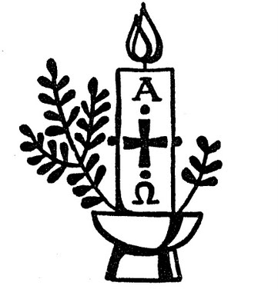
Religia – klasa VI 27.03.2020r.
Witam!!!

Zadanie 2.
Mówiliśmy w czasie naszych ostatnich zajęć o wydarzeniach Wielkiego Czwartku i Wielkiego Piątku. Podczas tego zadania poznamy obrzędy Wielkiej Soboty.
Liturgia Wielkiej Soboty nazywana jest Wigilią Paschalną. Wigilia to nic innego jak rozpoczęcie obchodów świątecznych wieczorem w dzień poprzedzający święto. Rozpoczyna się po zachodzie słońca od:
- Liturgii światła – czyli poświęcenia ognia przed kościołem i zapalenia od niego Paschału – czyli świecy
- Liturgii słowa – bardzo rozbudowanej i uroczystej
- Liturgii chrzcielnej – poświęcenia wody i odnowienie przyrzeczeń chrzcielnych
- Liturgii eucharystycznej- przyjęcie Komunii Świętej

Więcej o obrzędach Wielkiej Soboty proszę przeczytać w podręczniku na s.114 – 116.

Jako podsumowanie proszę, w miarę możliwości, obejrzeć podaną poniżej prezentację:

https://prezi.com/gbhlnmxkr2r-/triduum-paschalne/

Notatka do zeszytu:
Katecheza

Temat: Błogosławiona noc – zwycięstwo światła.

1. Obrzędy Wielkiej Soboty czyli Wigilii Paschalnej przypominają nam o zmartwychwstaniu Chrystusa.

2. Słowo „pascha” oznacza „przejście” – czyli Jezus przechodzi ze śmierci do życia
.
3. Zmartwychwstanie Jezusa jest zapowiedzią naszego zmartwychwstania do życia wiecznego.

Bardzo proszę o wykonanie ćw. 1, 2, 4, 5 i 6 w zeszycie ćwiczeń na s.72 – 73.

Miłej nauki!!!

Iza Kaźmierczak

